Заклад дошкільної освіти (ясла-садок) №1 «Дзвіночок»
Сарненської міської ради

Консультація для батьків

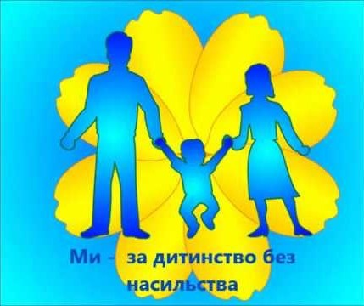
«Тематичне батьківське всеобучення: « Як захистити дитину від насильства, ознаки, дії, контакти, служб»

Підготувала
Практичний психолог
Тетяна Вівчарук

2025 н.р.
Що таке насильство над дитиною?
Насильство — це будь-які дії або бездіяльність дорослих, які завдають шкоди фізичному чи психічному здоров’ю дитини, принижують її гідність або порушують права.
Основні форми насильства:
- Фізичне: побиття, штовхання, утримування силою, заподіяння болю.
- Психологічне: приниження, образи, погрози, ізоляція, байдужість, маніпуляції страхом чи почуттям провини.
- Сексуальне: будь-які дії сексуального характеру з дитиною або в її присутності.
- Економічне: позбавлення необхідних речей, їжі, одягу, грошей, примушування до праці.
Ознаки, що можуть свідчити про насильство
Зверніть увагу, якщо дитина:
- має синці, подряпини, опіки, які вона не може пояснити;
- боїться певних дорослих, сторониться їх;
- різко змінила поведінку: стала замкнутою, агресивною, тривожною;
- плаче без причини, часто говорить, що «вона погана»;
- уникає тілесного контакту;
- має розлади сну, апетиту, скаржиться на болі без видимої причини;
- боїться залишатися вдома або в дитячому садку.
Як батьки можуть захистити дитину
✅ Створюйте атмосферу довіри: дитина має знати, що її завжди вислухають і підтримають.
✅ Вчіть дитину говорити «ні» у ситуаціях, які їй неприємні.
✅ Поясніть, що ніхто не має права торкатись її тіла без згоди.
✅ Вчіть розрізняти «безпечні» та «небезпечні» секрети.
✅ Слідкуйте за тим, з ким дитина спілкується онлайн.
✅ Якщо підозрюєте насильство — не мовчіть.
Дії у разі виявлення насильства
- Зберігайте спокій і не звинувачуйте дитину.
- Поговоріть з нею м’яко, без тиску, дайте зрозуміти, що вона не винна.
- Зверніться по допомогу до фахівців: психолога, соціального педагога, поліції або спеціалізованих служб.
- Не намагайтеся вирішити проблему самостійно, якщо ситуація небезпечна.
- Задокументуйте ознаки насильства (фото, довідки, свідчення).
Корисні контакти та служби допомоги
📞 Національна дитяча «гаряча лінія» – 0 800 500 225 (з 12:00 до 20:00, безкоштовно)
📱 Короткий номер з мобільного: 116 111
📞 Єдиний номер системи безоплатної правової допомоги – 0 800 213 103
📞 Поліція – 102
📞 Служба у справах дітей (за місцем проживання)
📞 Центр соціальних служб – звернення щодо підтримки сім’ї та дитини
Пам’ятайте!
- Краще попередити, ніж лікувати наслідки насильства.
- Дитина має право на любов, безпеку і турботу.
- Найкращий захист — уважний, люблячий і чуйний дорослий поруч.

